MISIÓN ALPHA
Le voy a llamar comandos porque no me acuerdo cómo me dijiste que lo teníamos que llamar. Yo lo aprendí como comandos y los ejercicio que hice se llamaban command line y sin querer me sale comandos.
- Crear un directorio llamado ALPHA.
Con el comando mkdir creo el directorio ALPHA.
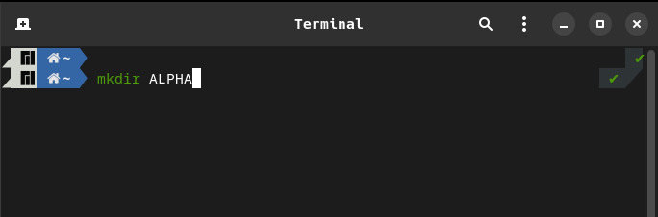
- Cambia a dicho directorio (entra en él).
Con el comando cd entro en el directorio ALPHA.
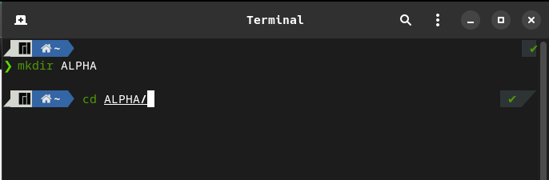
- Crea dos directorios llamados nasa19 y nasa20.
Con mkdir creo los directorios nasa19 y nasa20.
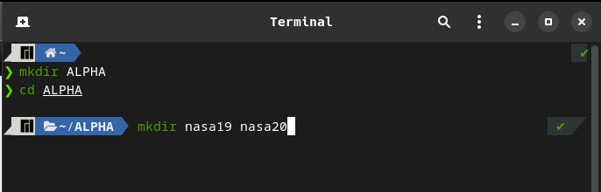
- En nasa19, crea dos archivos llamados marte.txt y jupiter.txt.
Como dentro de ALPHA uso cd nasa19 a la vez que le añado el doble signo & y el comando touch creo los archivos marte.txt y jupiter.txt.
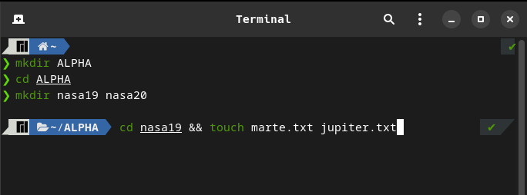
- Copia ambos archivos a nasa20.
Con el comando cp y el argunento *.txt le copio todo lo que termine con .txt y le doy como segundo argunento la ruta relativa donde quiero que me lo copie. De primer argunento he usado ese porque sólo teníamos dos archivos .txt en el directorio nasa19 y eran justo los que quería copiar.
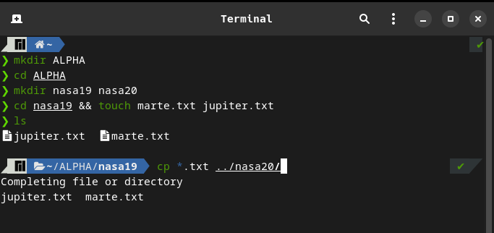

- Cambia el nombre de la carpeta nasa20 a nasa_2020.
Con el comando mv cambiamos de nombre la carpeta nasa20 nasa_2020.
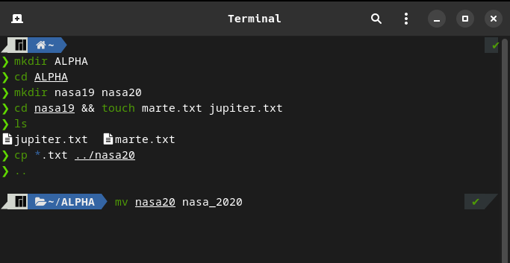
- Borra la carpeta nasa19 junto con su contenido.
Con el comando rm más el argunento -r le borramos la carpeta y todo su contenido de forma recursiva.
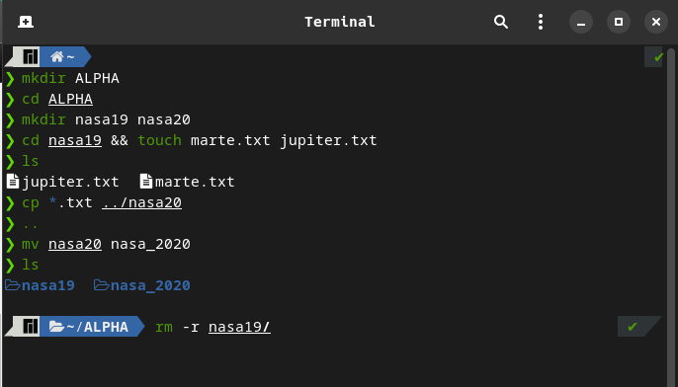

- Muestra el contenido de nasa_2020 en formato lista.
Con el comando ls listamos el contenido de el directorio nasa_2020. No le he añadido ningún argunento porque no especificabas si querías saber propietario, tamaño, archivos o directorio ocultos...
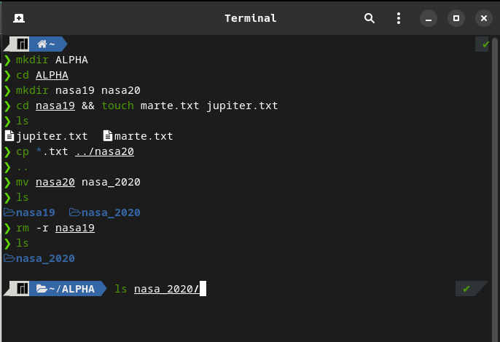
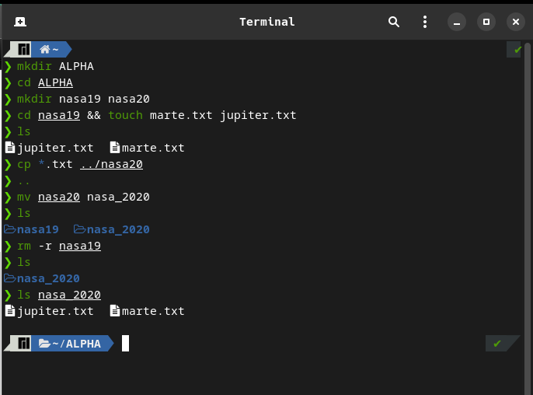
Esta captura es para ver el resultado del comando anterior.
- Muestra el contenido de nasa_2020 en formato árbol.
Con el comando tree mostramos el contenido del directorio en forma de árbol.
Le he añadido de argunento el . (punto) para que me hiciera el árbol de todo lo que había dentro de el directorio en el que estaba ubicado (ALPHA).
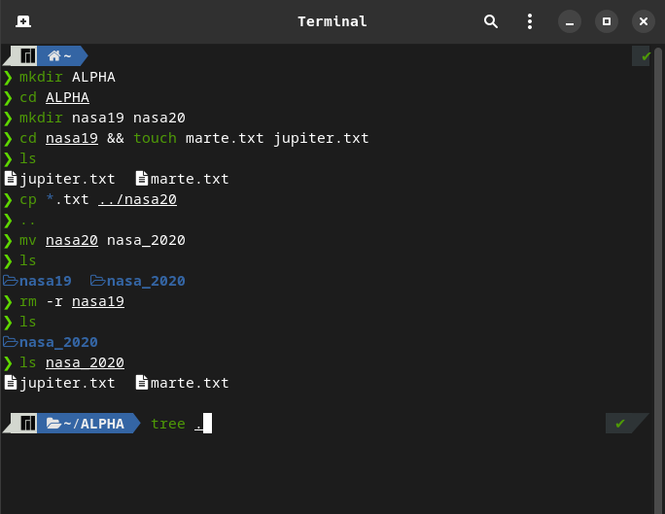
La segunda imagen es para ver el resultado igual que en el anterior comando.
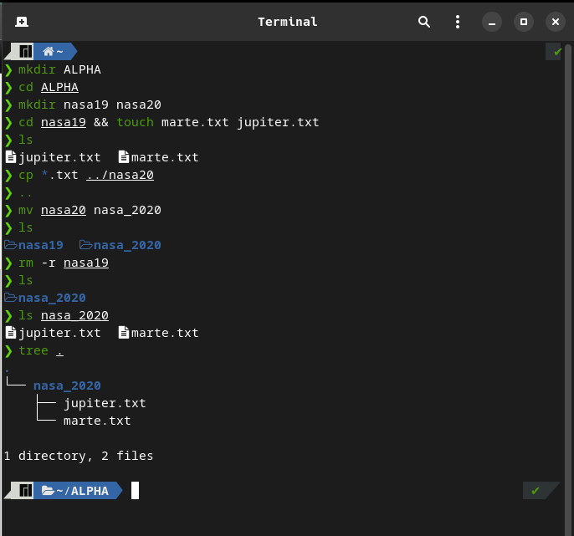

MISIÓN BETA
- Crea un directorio llamado BETA y cambia a dicho directorio.
Con mkdir creo el directorio y con cd y el nombre del directorio creado accedemos a dicho directorio, he juntado los dos comandos mediante el argunento &&.
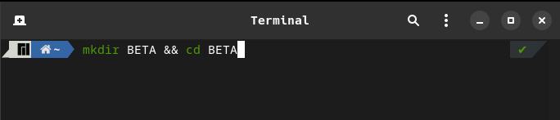
- Crea 7 archivos llamados lunes.txt, martes.txt, miercoles.txt,... domingo.txt.
Con touch creamos los 7 archivos.
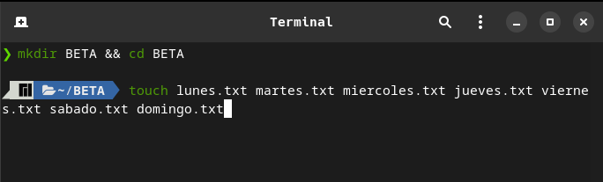
- Crea 4 carpetas llamadas semana1, semana2, semana3 y semana4.
Con mkdir creamos las 4 carpetas.
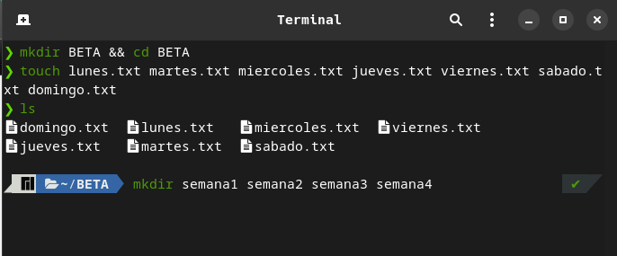
- Copia los 7 archivos *.txt a semana1, semana2, semana3 y semana4.
Con el comando xargs -n 1 hacemos que repita el comando cp *.txt una vez a cada uno de los directorios que le digamos escritos de la forma que se ve en la imagen.
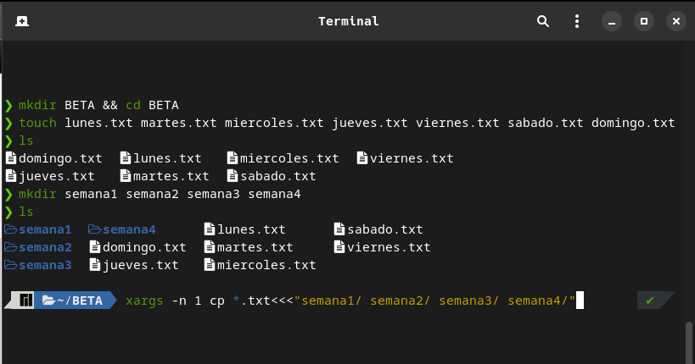
- Borra los 7 archivos *.txt creados inicialmente (no los de las semanas).
Con rm *.txt eliminamos todos los archivos .txt del directlrio en el que estamos situados.
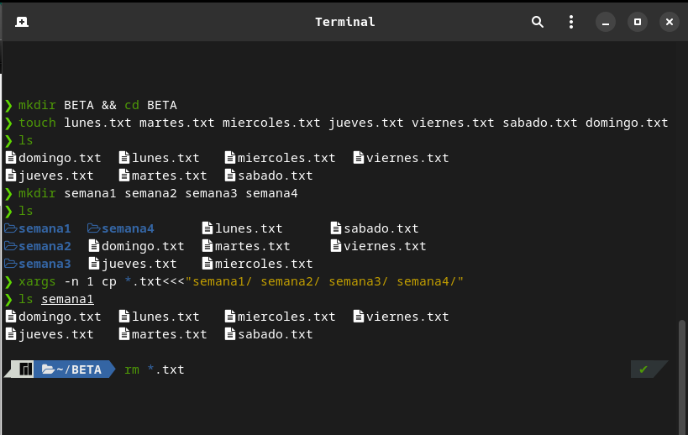
- Crea una carpeta llamada enero.
Con mkdir creamos la carpeta enero.
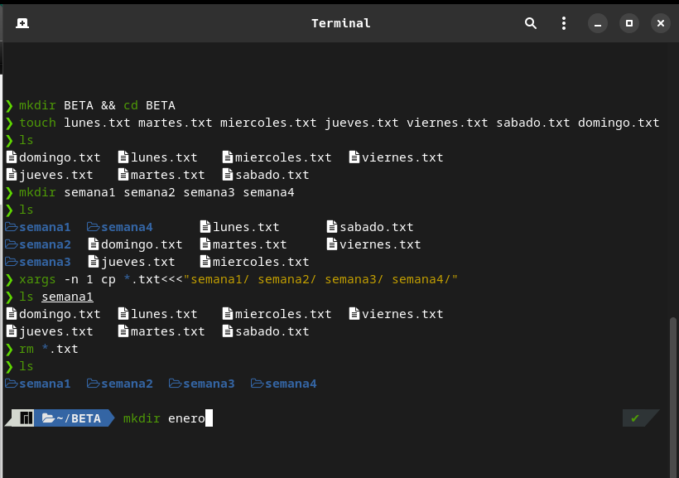
- Mueve las 4 carpetas de semana a enero.
Con mv movemos las 4 carpetas de semana a la carpeta enero.
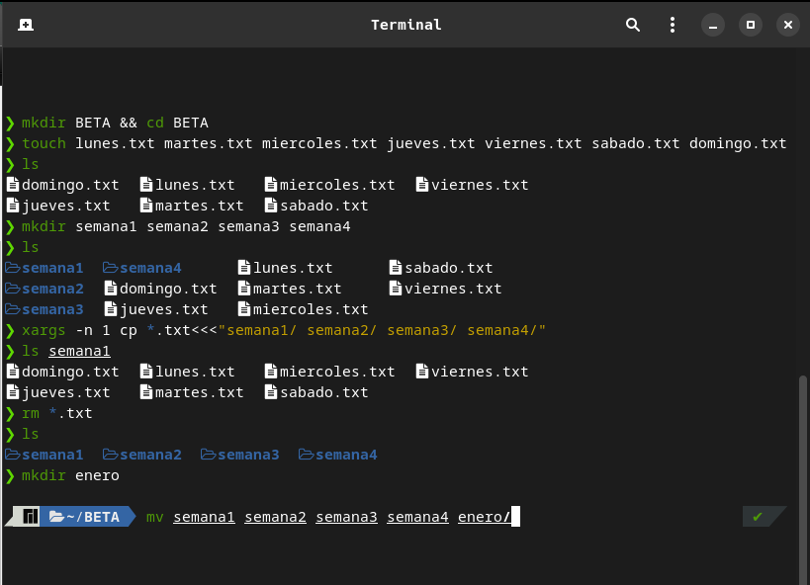
- Muestra los contenidos de la carpeta enero en formato lista y árbol.
Con ls mostramos el contenido de enero en formato lista y con tree en formato árbol.
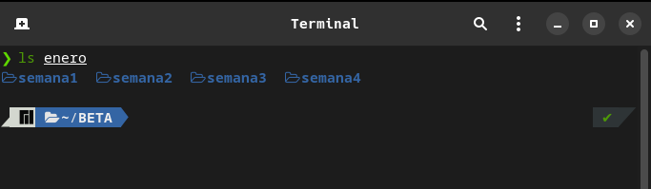
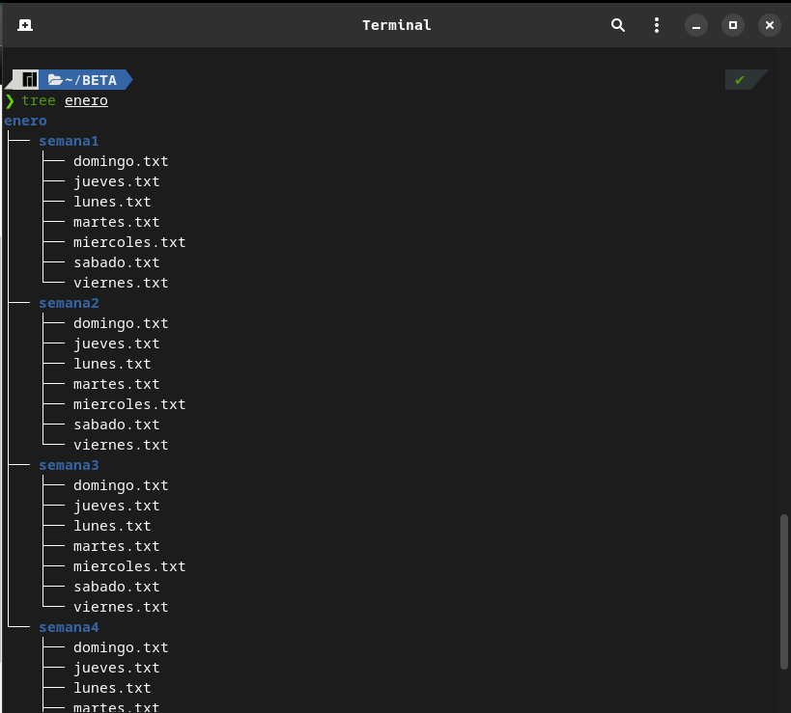
- Crea una copia completa de enero y sus contenidos llamada febrero.
Con cp -r creamos una copia de la carpeta enero a la carpera febrero, no es necesario crear la carpeta febrero ya que el mismo comando lo hará si no encuentra la carpeta febrero en el directorio que estes en ese momento.
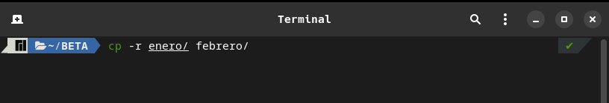
- Repite la operación anterior hasta tantas copias de enero como meses del año.
Con xargs -n 1 más el comando cp -r enero le decimos que nos copie la carpeta enero una vez a cada una de las carpetas que le digamos como segundo argumento.
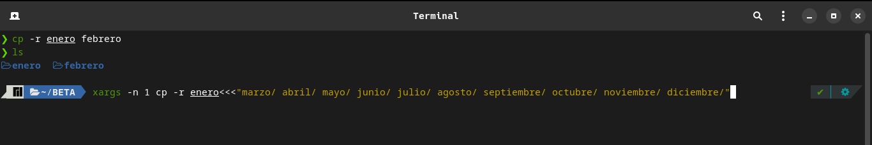
- Crea una carpeta llamada calendario2021.
El ejercicio 11 y 12 los he hecho de una vez usando dos comandos a la vez así que en este te pongo la explicación y en el 12 la captura de pantalla.
Con mkdir creamos la carpeta y añadiendo && más mv * calendario2021 movemos todos los meses dentro de la carpeta calendario2021. Nos saldrá un mensaje de error porque como decimos que copie todo lo que hay en esa carpeta dentro de calendario2021 y calendario2021 está dentro de esa carpeta nos dice que no puede copiar calendario2021 dentro de calendario2021 pero el resultado que deseamos estará hecho.

- Mueve a calendario2021 todas las carpetas de meses.
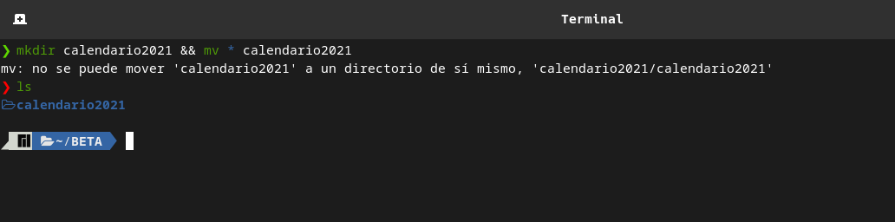
- Crea una copia completa de calendario2021 llamadas calendario2022.
Con cp -r le decimos que nos copie calendario2021 a calendario2022.
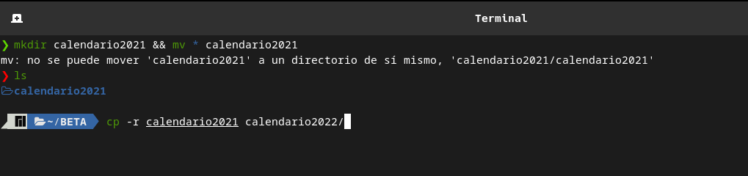
Con ls mostramos el contenido de BETA que es el directorio donde estamos hubicados.
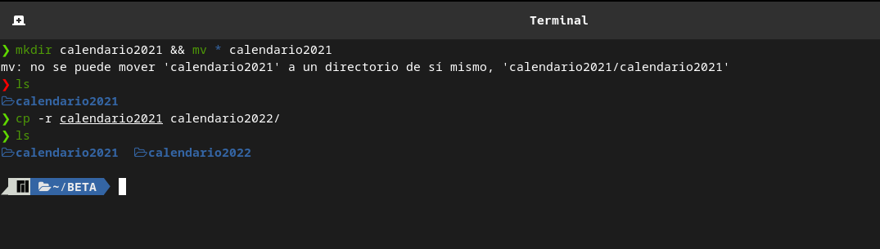
Llevo usando distros Linux desde hace casi 4 años y siempre me ha gustado el uso de la terminal, he intentado hacer los mínimos comandos posibles dentro de mis capacidades porque siempre me gusta investigar el potencial de la terminal además de para hacer menos capturas de pantallas. Actualmente estoy usando Manjaro que es una distro basada en Arch Linux, muchas veces tengo que dar mil vueltas para conseguir lo mismo que otro consigue de manera facil en Windows pero me gusta mucho Manjaro.

